Задание «Расчет размеров технологических зон склада»

Все помещения на общетоварных складах делятся на следующие группы:
− основного производственного назначения − для выполнения основных технологических операций (хранения товаров, их распаковки, упаковки, фасовки и комплектования, приема и отпуска товаров);
− вспомогательные − для хранения тары, многооборотных контейнеров и поддонов;
− подсобно-технические − для размещения инженерных устройств и коммуникаций, а также хозяйственных кладовых и ремонтных мастерских;
− административно-бытовые − для размещения административно аппарата и бытового обслуживания работников склада.
− на планировку и размещение помещений склада существенным образом влияет структура технологического процесса.
Для того чтобы продукция была размещена по определенной системе и можно было найти нужную партию или место, необходима, тщательная планировка склада. Основной принцип внутренней планировки склада − обеспечение поточности и непрерывности складского технологического процесса.
В каждой технологической зоне выполняются определенные логистические операции.
Существуют различные методы расчетов потребности в складской площади и емкости складов.

Первый метод
Общая площадь склада (S_{общ}) определяется по формуле:

S_{общ}= S_{гр}+ S_{всп}+ S_{пр}+ S_{км}+ S_{р.м.} + S_{п.э.}+ S_{оэ,}

где:
S_{гр} − грузовая площадь, т.е. площадь, занятая непосредственно под хранимыми товарами (стеллажами, штабелями и другими приспособлениями для хранения товаров);
S_{всп} − вспомогательная площадь, т.е. площадь, занятая проездами и проходами;
S_{пр} − площадь участка приемки;
S_{км} − площадь участка комплектования;
S_{р.м.} − площадь рабочих мест, т.е. площадь в помещениях складов, отведенная для оборудования рабочих мест складских работников;
S_{пэ} − площадь приемочной экспедиции;
S_{oэ} − площадь отправочной экспедиции.

Порядок расчета технологических зон

Грузовая площадь (S_{гр})
Формула для расчета грузовой площади склада имеет вид:
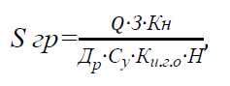
где:
Q − прогноз годового товарооборота, у.д.е./год;
3 − прогноз величины товарных запасов, дней оборота;
К_{н} − коэффициент неравномерности загрузки склада;
К_{и.г.о} − коэффициент использования грузового объема склада;
С_{у}−стоимость одного кубического метра хранимого на складе товара, у.д.е./м3;
H − высота укладки грузов на хранение, м;
Д_{р} − количество рабочих дней в году.

Коэффициент неравномерности загрузки склада определяется как отношение грузооборота наиболее напряженного месяца к среднемесячному грузообороту склада. В проектных расчетах К_{н} принимают равным 1,1 − 1,3.

Коэффициент использования грузового объема склада характеризует плотность и высоту укладки товара и рассчитывается по формуле:
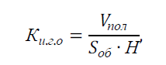
где:
V_{пол} − объем товара в упаковке, который может быть уложен на данном оборудовании по всей его высоте, м³;
S_{об} − площадь, которую занимает проекция внешних контуров несущего оборудования на горизонтальную плоскость, м²
Технологический смысл коэффициента К_{и.г.о} заключается в том, что оборудование, особенно стеллажное, невозможно полностью заполнить хранимым товаром. Для того, чтобы осуществлять его укладку и выемку из мест хранения, необходимо оставлять технологические зазоры между хранимым грузом и внутренними поверхностями стеллажей. В дальнейших расчетах К_{и.г.о} следует принимать в пределах от 0,6 до 0,75.
Расчет К_{и.г.о} для стеллажей марки СТ-2М-П (https://profstellag.ru/stellazhi-st/) показал, что в случае хранения товаров на поддонах К_{и.г.о} = 0,64, при хранении без поддонов К_{и.г.о} = 0,67.

Площадь проходов и проездов (вспомогательная) определяется после выбора варианта механизации и зависит от типа использованных в технологическом процессе подъемно-транспортных машин. Если ширина рабочего коридора работающих между стеллажами машин равна ширине стеллажного оборудования, то площадь проходов и проездов будет приблизительно равна грузовой площади.
Площади участков приемки и комплектования рассчитываются на основании укрупненных показателей расчетных нагрузок на 1 м² площади на данных участках.
Площади участков приемки и комплектования рассчитываются по следующим формулам:
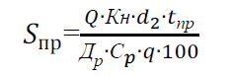
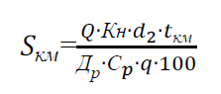
где d₂ − доля товаров, приходящих через участок приемки склада;
d₃ − доля товаров, подлежащих комплектованию на складе;
q − укрупненные показатели расчетных нагрузок на 1 м² на участках приемки и комплектования, т/м²;
t_{пр} − число дней нахождения товара на участке приемки;
t_{км} − число дней нахождения товара на участке комплектования;
С_{p} − примерная стоимость одной тонны хранимого на складе товара, у.д.е./т.

Площадь служебная, занятая конторскими и другими служебными помещениями, рассчитывается по нормам в зависимости от числа работающих. При штате работников склада до 3 человек площадь конторы принимается по 5 м² на каждого, от 3 до 5 – по 4 м², а более 5 человек – по 3,25 м². Для заведующего складом оборудуют кабинет 12 м² вблизи участка комплектования с максимально возможным обзором складских помещений.

Площадь приемочной экспедиции, которая организуется для размещения товара, поступившего в нерабочее время, должна позволять разместить такое количество товара, которое может поступить в такое время. Размер площади приемочной экспедиции определяют по формуле:
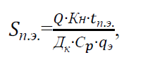

где:
t_{п.э} −число дней, в течение которых товар будет находиться в приемочной экспедиции;
q_{э} – укрупненный показатель расчетных нагрузок на 1 м² в экспедиционных помещениях, т/м²

Площадь отправочной экспедиции используется для комплектования отгрузочных партий. Размер площади определяется по формуле:
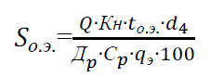
где:
t_{о.э.} – число дней, в течение которых товар будет находиться в отправочной экспедиции.
d₄ – доля товаров, проходящих через отправочную экспедицию на складе.

Задания для самостоятельного решения

Задача 1.
Организация крупный оптовый посредник, реализующий алкогольные и безалкогольные напитки. С целью расширения рынка сбыта, отделом логистики организации был проведен анализ рынка складских услуг региона, который показал целесообразность организации собственного склада. Планируемый объем товарооборота данного склада составляет 3720 тыс. у.д.е., предполагается величина товарных запасов − 27 дней. Требуется, используя данные табл., определить необходимый размер склада. Количество рабочих дней в году − 254.

Таблица − Исходные данные
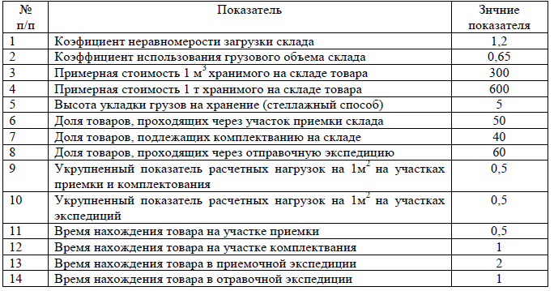

Задача 2. Выполнить расчет площади склада. Результаты оформить в виде таблицы. Площадь межстеллажных проездов принять равной грузовой площади.

Таблица − Исходные данные для выполнения задания
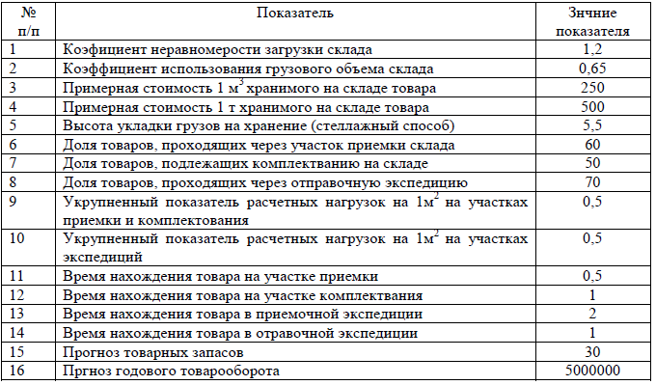

Второй метод
В случае, когда поставка товарной продукции на склад происходит с железной дороги, для расчета потребной площади используют показатель максимального товарного запаса, выраженный в условных вагонах определяемый по формуле:
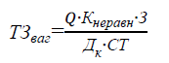

где:
ТЗ_{ваг} − максимальный запас товара, условные вагоны;
Q − годовой объем складского товарооборота, руб. ;
З − товарный запас, дни оборота;
К_{неравн} − коэффициент неравномерности образования запасов;
СТ − средняя стоимость одного вагона, руб.

Потребная площадь хранения S_{потр} определяется отдельно по каждой товарной группе по формуле:
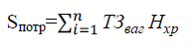
где:
n − количество товарных групп, находящихся на складе;
Н_{хр}− норма площади с учетом способа хранения.

Норма площади хранения на один условный вагон для товаров, уложенных в штабеля, составляет 25 м², а для товаров, хранимых в распакованном виде на стеллажах при высоте укладки 2,5 м − 40 м².

